搬家真是人生的第二大難事

2019年下半年某一天...
老公 剛下班回到家給我1個晴天霹靂的消息~
他說: 「老婆!我被公司派到美國舊金山工作!!」, 瞬間! 剎那!
突然有種舊金山的雨淋到我頭上的感覺,
我哭了整整三天想到我要去遙遠的舊金山Long stay………
實在是捨不得TW的家人和朋友們!!
基於愛相隨的原由, 我呢! 肯定是要和老公黏在一起!!!
就在我心情沮喪準備搬國家事宜那段時間, 許多同事及好友們給我很好的提議,
希望透過我分享在舊金山 %@#*...大大小小的生活記事, 能讓想來美國舊金山
但內心又擔心害怕的人, 可以事前先拜讀好我的手扎, 再做好功課後,
肯定是可以開開心心又平平安安在舊金山 享樂旅遊或是好好生活!

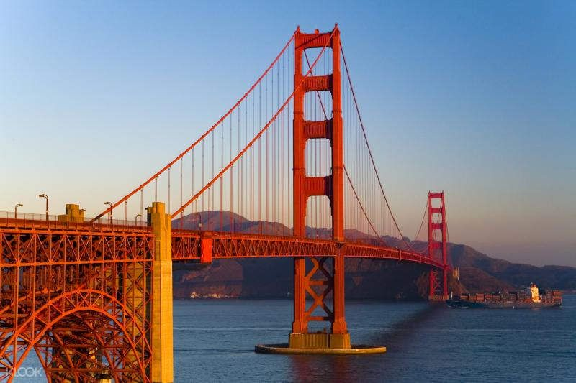

想到要搬家,而且是搬到國外去,就很頭痛,
前陣子家中才為了小朋友的學習空間而做大變動,買了台新鋼琴
也添購了一些新家具,好想全部帶去,又怕運費太高不划算,
要是可能,連冷氣,冰箱,洗衣機,電視,汽車,彈簧床,書桌,書櫃等,
我都想通通帶去,唉,若是有小叮噹的任意門就好了!
到底該怎麼做才好呢?
如果省下運費,到國外去買,費用會不會高出台灣太多?
若要叫貨櫃,又該叫那一家公司?怎麼叫法才划算?

下列照片都是想帶過去的東西
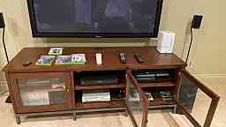

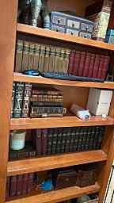

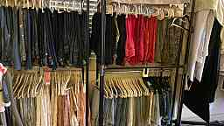

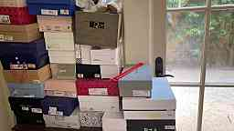

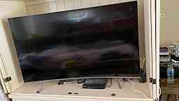

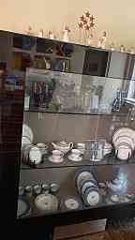

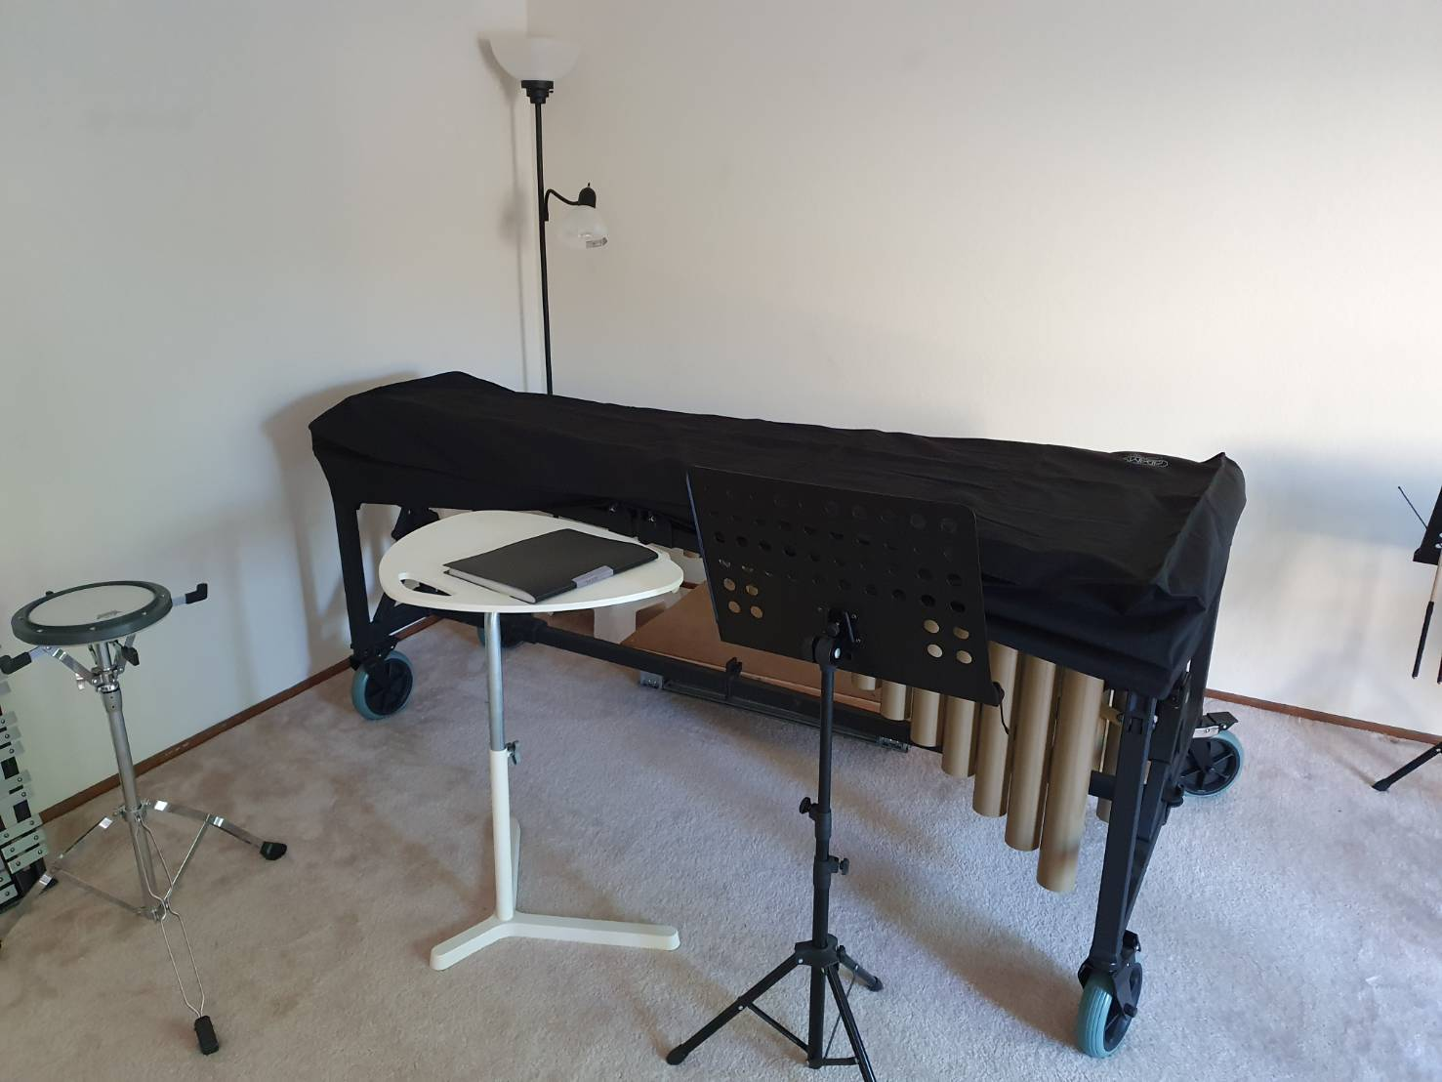

打包整理好麻煩 若是舊金山長居的人, 若是你是好野人或公司豪氣補貼海空運運費的前提下, 你可以在TW家將已有的日常用品(衣物.廚房鍋具.書籍等)集體打包運輸 到美國舊金山。但我們不是好野人 公司補助也有限額 所以在預算有限的狀況下 加上 很難跟我心愛的鞋子衣服斷捨離的狀況下 我選擇CP值必較高的海運方式

因為打包大大小小的物品, 需要材積較大的紙箱, 海運公司是透過朋友推薦的 Ship2tw 海運公司 因為有door to door 的服務也讓在人生地不熟的我 方便許多

切記若寄ship2tw海運-【食品視為禁運品】

ship2tw海運不接受❌任何食品的海運，任何有肉/奶/蛋成分物品也禁止!

所有禁運品如被美國海關開箱查緝到，除了會被沒收銷毀、寄警告信，

嚴重者會有罰款或是刑責,因箱內物品問題而導致延遲清關問題者，

會請您支付倉儲/查驗等等相關費。

我總共海運寄20大箱的家居用品運到舊金山!! (如下圖)

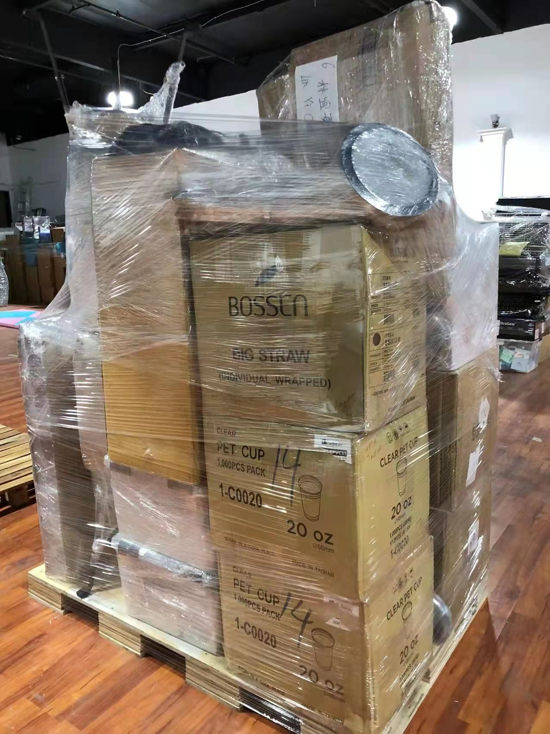

Ship2tw物流服務人員很優, 詢問事情回覆相當快速, 對於哪些能寄?哪些不能寄?
有到美國長期居留打算的朋友應該都聽過Ship2tw，我自己則是2006年在LA念書時就用過他們LA到台灣的海運服務，這次可以說只是反向操作而已。

先前工作性質的關係，加上大概了解物流業的運作模式，怕潮濕以及變形的內容物我都加上了氣泡袋或是用保鮮膜再封一層，這樣就算是運送中有雨水的干擾，也不擔心拿到的包裹內容物整個受潮。加上Ship2tw海運會幫我打棧板 再捆包膜 應該就妥妥的了 客服人員也很貼心的會一直提醒報關等等該注意的事項 跟該準備的重要文件
心得：運送時間大約是兩個半月（五月初收件，大約五月底出口），包裹即將抵達美國以及海關查驗等也有再來信通知，包裹出關後由美國當地的合作物流公司派送，過程有延誤也以電話知會，整體來說表現不錯。由於我先前工作常接觸進出口貿易，大概都還能理解國際包裹常會碰到的不確定因素（像是海關查驗具體是多長時間常常是不可考的），但由於一開始知會抵達的時間預計是七月底，比較建議將近預計到港時間前可發個郵件告知包裹在海關，因此運送時程可能稍有延誤。不過整體來說還是非常滿意（包裹收到的狀態也很好）能在異鄉 還能用著穿著自己熟悉習慣的東西 是再幸福也不過的事.

